

**T/CECS** XXX- 202X

中国工程建设标准化协会标准

中空聚氯乙烯（PVC）内模混凝土墙

技术规程

**Technical specification for hollow PVC inner-mold concrete wall**

(征求意见稿)

中国工程建设标准化协会标准

中空聚氯乙烯（PVC）内模混凝土墙

技术规程

**Technical specification for hollow PVC inner-mold concrete wall**

CECSXXX ∶202x

(征求意见稿)

主编单位：中国建筑第八工程局有限公司

中国建筑科学研究院有限公司

批准单位：中国工程建设标准化协会

施行日期：202x年x月x日

**前 言**

根据中国工程建设标准化协会《关于征求<2019年第二批协会标准制订、修订计划>（草案）意见的通知》（建标协字[2019]22号）的要求，规程编制组经过深入调查研究，认真总结实践经验，参考有关国际和国内先进标准，并在广泛征求意见的基础上，制定本规程。

本规程共分为8章，主要技术内容包括：总则、术语、基本规定、材料、设计、构造要求、施工、验收等。

本规程内容涉及到专利（专利号：ZL 201920970082.0、ZL201822202313.1），涉及专利的具体技术问题，直接与专利的所属单位协商处理，本规程的发布机构不承担识别这些专利的责任。

本规程由中国工程建设标准化协会建筑环境与节能专业委员会归口管理，由中国建筑第八工程局有限公司/中国建筑科学研究院有限公司负责具体技术内容的解释。本规程在执行过程中如有意见或建议请寄送解释单位（地址：XXXXXX，邮政编码：XXXXXX），以便修订时参考。

**主编单位：**中国建筑第八工程局有限公司

中国建筑科学研究院有限公司

**参编单位：**北京绿城易筑科技有限公司

深圳市建筑设计研究总院有限公司

........

**主要起草人：**........

**主要审查人：**........

**目 录**

1总则 5

2术语 7

3基本规定 9

4材料 12

5设计 14

6构造要求 17

7施工 20

8验收 22

8.1一般规定 22

8.2骨架工程 23

8.3抹灰工程 24

附录A 检验批现场验收检查原始记录 27

附录B 隐蔽工程验收记录 28

附录C 分项（子分项）工程质量验收记录 29

本规程用词说明 30

引用标准名录 31

附：条文说明 32

Contents

1 General provisions （5）

2 Terms （7）

3 Basic Requirements of Seismic Design （9）

4 Materials （12）

5 Design （14）

6 Structural Requirements （17）

7 Construction （20）

8 Acceptance （22）

8.1 General Requirements （22）

8.2 Skeleton Engineering （23）

8.3 Plastering Engineering （24）

Appendix A The Original Check Record of the Inspection batch on site （27）

Appendix B The Check Record of Concealed Work （28）

Appendix C The Quality Acceptance Record of Item (sub-item) Project （29）

Explanation of Wording in This Specification （30）

List of Quoted Standards （31）

Addition: Explanation of Provisions （32）

# 1总则

**1.0.1** 为规范中空聚氯乙烯（PVC）内模混凝土墙的设计、施工与验收，促进墙体革新和技术进步，做到安全适用、技术先进、确保质量，制定本规程。

【条文说明】本条规定是制定本标准的基本方针和原则。墙体改革以来，新材料、新工艺不断涌现，其中非承重墙逐渐由传统的砌筑方式转向以轻质骨架与板材制成的轻质墙体方向发展。中空聚氯乙烯（PVC）内模混凝土墙作为轻质墙体的一种，具有自重轻、工业化生产效率高、机械化施工程度高、隔声保温效果好、经济性好等优点,符合并实现碳达峰及碳中和的政策方向，应用前景广阔。

**1.0.2** 本规程适用于抗震设防烈度8度及以下地区的新建、改建及扩建工业与民用建筑物的非承重墙。

【条文说明】本条说明了中空聚氯乙烯（PVC）内模混凝土墙的适用范围。

**1.0.3** 中空聚氯乙烯（PVC）内模混凝土墙的设计、生产、施工与验收，除应符合本规程规定外，尚应符合国家现行有关标准的规定。

# 2术语

**2.0.1** 中空聚氯乙烯（PVC）内模混凝土墙 hollow PVC inner-mold concrete wall

将多片聚氯乙烯（PVC）内模板纵向连接作为骨架，两侧设置钢丝网，并在两侧喷筑或浇筑胶凝材料形成的带有多个竖向肋的非承重墙体。简称中空聚氯乙烯（PVC）内模混凝土墙。按生产方式可以分为“现场喷筑中空聚氯乙烯（PVC）内模混凝土墙”和“预制中空聚氯乙烯（PVC）内模混凝土墙”。

【条文说明】中空聚氯乙烯（PVC）内模混凝土墙按照生产方式的不同可以分为两种，现场喷筑中空聚氯乙烯（PVC）内模混凝土墙的作业方式是聚氯乙烯（PVC）内模板、钢丝网在现场安装，上下两端通过龙骨固定后，两侧喷筑胶凝材料成型的中空聚氯乙烯（PVC）内模混凝土墙。预制中空聚氯乙烯（PVC）内模混凝土墙的生产全部在工厂内完成，通过支设模板、固定聚氯乙烯（PVC）内模板和钢丝网后，直接浇筑胶凝材料，工厂一次成型，现场完成安装。

中空聚氯乙烯（PVC）内模混凝土墙为轻质墙体的一种，自重轻，与相同厚度的砌块和砖墙相比，重量均要轻许多；防火性能好，耐火极限均超过国家要求；抗震性能好；隔声性能好，最高可达50dB以上；墙体现场喷筑与工厂预制均可；吊挂力强，单点吊挂力可达1kN以上；施工速度快；成本低；节能环保。

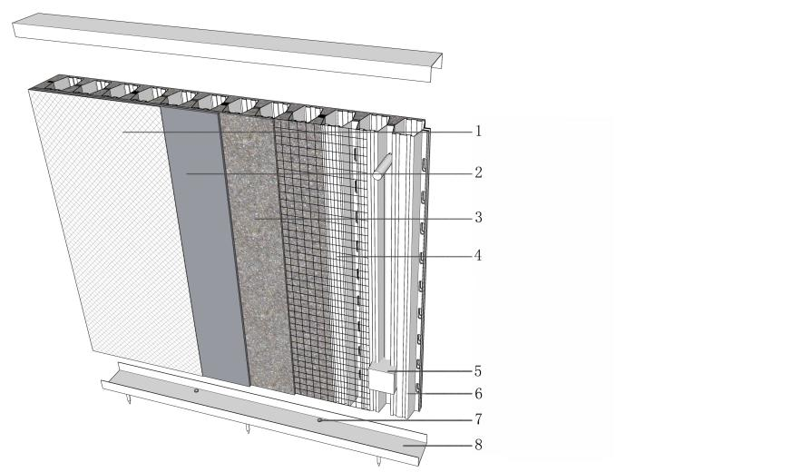

图2.0.1 中空聚氯乙烯（PVC）内模混凝土墙构造示意图

1—耐碱玻璃纤维网布；2-胶凝材料抹面；3-胶凝材料填槽刮糙；4-钢丝网；

5-管线预埋；6-PVC内模板；7-射钉；8-轻钢龙骨

**2.0.2** 现场喷筑中空聚氯乙烯（PVC）内模混凝土墙 sprayed hollow PVC inner-mold concrete wall

在现场喷筑形成的中空聚氯乙烯（PVC）内模混凝土墙。简称现场喷筑中空聚氯乙烯（PVC）内模混凝土墙。

**2.0.3** 预制中空聚氯乙烯（PVC）内模混凝土墙 precast hollow PVC inner-mold concrete wall

在工厂浇筑形成的中空聚氯乙烯（PVC）内模混凝土墙。简称预制中空聚氯乙烯（PVC）内模混凝土墙。

【条文说明】基于信息模型（BIM）技术，以工业化建造方式为基础，将PVC内模板、轻钢龙骨、填充材料或预制板材现场装配与建筑内装系统、设备及管线系统协同设计、标准化生产和模块化施工的中空聚氯乙烯（PVC）内模混凝土墙。

**2.0.4** 聚氯乙烯（PVC）内模板 PVC inner mold

以聚氯乙烯为原材料，辅以改性剂、加工助剂，制成的外表面凹凸、内有竖向空腔的管状PVC内模板或外表面凹凸、对拼后能够形成竖向空腔的片状PVC内模板。简称PVC内模板。

**2.0.5** 胶凝材料 cementing material

经过物理、化学作用，由粉状、散粒状（如砂、石子）或块状材料粘结形成的一体材料。

【条文说明】中空聚氯乙烯（PVC）内模混凝土墙采用的胶凝材料是指由粉状、散粒状、块状材料粘结形成一体的符合墙体应用的材料，如水泥基材料、石膏基材料、混凝土等材料。

**2.0.6** 轻钢龙骨 light steel keel

以冷轧钢板（带）、镀锌钢板（带）或彩色涂层钢板（带）作原料，采用冷弯工艺生产的薄壁型钢。

【条文说明】用于墙体与主体结构连接，包含墙体顶部与结构梁或结构顶板连接的龙骨和墙体底部与楼地面连接的龙骨。

**2.0.7** 型钢 shape steel

用于墙体加固的冷弯薄壁型钢的带钢或钢板，以及其他适用于墙体加固的成品型钢。

【条文说明】中空聚氯乙烯（PVC）内模混凝土墙用到的型钢有两种，一种是当墙体长度或高度超过限值时，沿墙体长度及高度方向布置的型钢；另一种是布置在墙体洞口四周、加强洞口的型钢。

**2.0.8** 填槽刮糙 filling and smoothing

胶凝材料敷设PVC内模板外表面和钢丝网，并保证墙体表面平整度、立面垂直度的施工过程。

# 3基本规定

**3.0.1** 预制中空聚氯乙烯（PVC）内模混凝土墙的设计宜遵循“少规格，多组合”的原则。

【条文说明】对预制中空聚氯乙烯（PVC）内模混凝土墙的设计原则提出要求，预制中空聚氯乙烯（PVC）内模混凝土墙在工厂预制完成，规格型号越少，模具周转使用次数越高，成本越低，因此，预制中空聚氯乙烯（PVC）内模混凝土墙设计时，应尽量减少墙板的规格型号，采用不同的组合形式实现建筑功能的多样化，有利于控制建设成本。

**3.0.2** 新建建筑物采用中空聚氯乙烯（PVC）内模混凝土墙时，装配率的计算应符合现行国家标准《装配式建筑评价标准》GB/T51129的有关规定。

【条文说明】预制中空聚氯乙烯（PVC）内模混凝土墙是非砌筑内隔墙，装配率计算时按照《装配式建筑评价标准》GB/T51129采用，内隔墙非砌筑≥50%时，评价分值为5。

**3.0.3** 中空聚氯乙烯（PVC）内模混凝土墙的耐火极限应符合现行国家标准的规定：

1 面层应采用燃烧性能为A级的无机类材料；

2 PVC内模板燃烧性能应为B1级及以上，并应按现行国家标准《建筑材料不燃性试验方法》GB/T5464的规定进行检测。

【条文说明】中空聚氯乙烯（PVC）内模混凝土墙耐火极限的规定符合《建筑轻质条板隔墙技术规程》JGJT157第3.2.6条中复合夹芯条板的有关规定。

**3.0.4** 中空聚氯乙烯（PVC）内模混凝土墙的隔声性能应符合现行国家标准《民用建筑隔声设计规范》GB 50118的有关规定。

**3.0.5** 有保温、隔热和防潮性能要求的中空聚氯乙烯（PVC）内模混凝土墙的设计，尚应符合现行国家标准《民用建筑热工设计规范》GB 50176的有关规定。

【条文说明】3.0.3~3.0.5一般性规定，中空聚氯乙烯（PVC）内模混凝土墙应满足建筑隔声、防火的要求，用于有保温隔热和防潮要求的环境时，还应满足现行国家标准的规定。

**3.0.6** 抗震设防区的中空聚氯乙烯（PVC）内模混凝土墙之间、中空聚氯乙烯（PVC）内模混凝土墙与主体结构之间的连接应符合现行行业标准《非结构构件抗震设计规范》JGJ339的有关规定，预制中空聚氯乙烯（PVC）内模混凝土墙宜采用抗震连接件与主体结构连接，抗震连接件宜布置在中空聚氯乙烯（PVC）内模混凝土墙的混凝土肋处，数量不得少于2组，见图3.0.6。

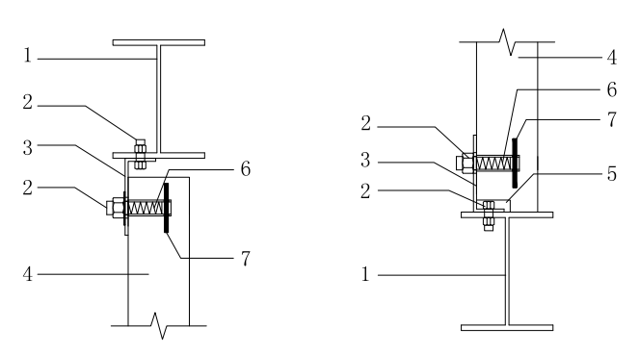

（a） （b）



（c）

图3.0.6中空聚氯乙烯（PVC）内模混凝土墙示意图

（a）预制中空聚氯乙烯（PVC）内模混凝土墙顶部与主体结构连接示意图；

（b）预制中空聚氯乙烯（PVC）内模混凝土墙底部与主体结构连接示意图；

（c）预制中空聚氯乙烯（PVC）内模混凝土墙与主体结构的连接平面定位示意图；

1-主体结构；2-连接螺栓；3-抗震连接件；4-预制中空聚氯乙烯（PVC）内模混凝土墙；5-预留连接槽；6-预埋件；7-锚固筋

【条文说明】说明了预制中空聚氯乙烯（PVC）内模混凝土墙与主体结构的连接方式，预制中空聚氯乙烯（PVC）内模混凝土墙为刚性墙体，整体性好，但墙体变形与主体结构变形应协调，尤其是在应用于钢结构等变形较大的结构时，应采用抗震连接件。每块预制中空聚氯乙烯（PVC）内模混凝土墙与主体结构的连接点数量不得少于2组，连接点宜布置在预制中空聚氯乙烯（PVC）内模混凝土墙的混凝土肋处。

**3.0.7** 中空聚氯乙烯（PVC）内模混凝土墙上单点吊挂超过1kN的重物时，应采取加固措施。

【条文说明】中空聚氯乙烯（PVC）内模混凝土墙上需要吊挂重物时，应在吊挂范围的PVC内模板中填实胶凝材料或细石混凝土，待达到设计强度后，再安装膨胀螺栓吊挂物品。

**3.0.8** 中空聚氯乙烯（PVC）内模混凝土墙的设计深度应满足施工要求，由施工单位完成的深化设计应经中空聚氯乙烯（PVC）内模混凝土墙的设计单位确认。

**3.0.9** 既有建筑中空聚氯乙烯（PVC）内模混凝土墙的设计应由具有相应资质条件的单位完成，未经原设计单位同意，不得改变结构主体，必要时，尚应由检测鉴定单位对建筑结构的安全性进行鉴定评价。

# 4材料

**4.0.1** PVC内模板的选用应符合下列规定：

1 应符合现行国家标准《硬质聚氯乙烯板材分类、尺寸和性能第1部分：厚度1mm以上板材》GB/T22789.1的有关规定；

2 放射性核素限量应符合现行国家标准《建筑材料放射性核素限量》GB6566的有关规定。

**4.0.2** 轻钢龙骨应符合现行国家标准《建筑用轻钢龙骨》GB/T11981的有关规定，并应符合下列规定：

1 龙骨的板件厚度不宜低于0.6mm

2 室内干燥或无侵蚀性静水浸沫环境下双面镀锌层厚度≥14μm。

【条文说明】对中空聚氯乙烯（PVC）内模混凝土墙采用的轻钢龙骨的板件厚度及镀锌层厚度加以规定。龙骨板件厚度不能过薄，以满足强度、刚度的要求。

**4.0.3** 钢材的选用应符合下列规定：

1 采用的钢材应符合现行国家标准《碳素结构钢》GB/T700的有关规定；

2 钢筋应符合现行国家标准《钢筋混凝土用钢第2部分:热轧带肋钢筋》GB/T1499.2的有关规定；

3 钢筋焊接网应符合现行国家标准《钢筋混凝土用钢第3部分：钢筋焊接网》GB/T1499.3的有关规定；

**4.0.4** 镀锌电焊网应符合现行国家标准《镀锌电焊网》GB/T3897的有关规定。

**4.0.5** 胶凝材料的选用应符合下列规定：

1 采用的细石混凝土的强度等级不宜低于C25，并应符合现行国家标准《预拌混凝土》GB/T14902的有关规定，细石应符合现行国家标准《建筑用卵石、碎石》GB/T14685的有关规定；

2 采用的预拌砂浆，宜选用强度等级不应低于M10的预拌砂浆，并应符合现行国家标准《预拌砂浆》GB/T25181的相关规定；

3 采用的石膏砂浆应符合现行国家标准《建筑石膏》GB/T9776的有关规定；

4 采用的水泥砂浆中的砂应符合现行国家标准《建筑用砂》GB/T14684的有关规定，水泥应符合现行国家标准《通用硅酸盐水泥》GB175的有关规定。

【条文说明】对中空聚氯乙烯（PVC）内模混凝土墙采用的胶凝材料加以规定。胶凝材料的强度应符合现行相关国家标准的要求。

**4.0.6** 耐碱玻璃纤维网布应符合现行国家标准《耐碱玻璃纤维网布》JC/T841的有关规定。

# 5设计

**5.0.1** PVC内模板的形式如图5.0.1所示。





（a） （b）

图5.0.1 PVC内模板示意图

（a）-管状PVC内模板；（b）-片状PVC内模板；

1-管状PVC内模板；2-片状PVC内模板；3-L型轻钢龙骨；4-U型轻钢龙骨；

h-PVC内模板的厚度；b-PVC内模板的宽度；t-PVC内模板的壁厚

**5.0.2** 中空聚氯乙烯（PVC）内模混凝土墙的形式如图5.0.2所示。



（a） （b）



（c）

图5.0.2 PVC内模板示意图

（a）-中空聚氯乙烯（PVC）内模混凝土墙（管状PVC内模板）；

（b）-中空聚氯乙烯（PVC）内模混凝土墙（片状PVC内模板）；

（c）-中空聚氯乙烯（PVC）内模混凝土墙（片状PVC内模板带填充材料）；

H-中空聚氯乙烯（PVC）内模混凝土墙的厚度；h-PVC内模板的厚度；B-胶凝材料厚度

**5.0.3** PVC内模板的型号和性能指标要求应符合表5.0.3的规定。

表5.0.3 PVC内模板的型号和性能指标要求

|  |  |  |  |  |  |  |  |
| --- | --- | --- | --- | --- | --- | --- | --- |
| 型号  性能指标 | | 片状PVC内模板 | | | 管状PVC内模板 | | |
| 32.5型 | 55型 | 80型 | 65型 | 110型 | 160型 |
| 板材厚度h（mm） | | 32.5 | 55 | 80 | 65 | 110 | 160 |
| 板材宽度b（mm） | | 318 | 318 | 318 | 350/380 | 334 | 334 |
| 板材壁厚t（mm） | | 1.0 | | | 0.6-0.8 | | |
| 面密度（kg/m2） | | ≥6 | ≥7 | ≥9 | ≥5.5 | ≥7.5 | ≥9 |
| 放射性核素限量 | 外照射指数 | ≤0.5 | | | | | |
| 内照射指数 | ≤0.5 | | | | | |

**5.0.4** 中空聚氯乙烯（PVC）内模混凝土墙宜按照表5.0.4进行设计。

表5.0.4中空聚氯乙烯（PVC）内模混凝土墙与原材料的选型对照表

|  |  |  |  |
| --- | --- | --- | --- |
| 规格  型号 | 100型 | 150型 | 200型 |
| 墙体厚度H（mm) | 100 | 150 | 200 |
| PVC内模板型号 | 32.5/65型 | 55/110型 | 80/160型 |
| 轻钢龙骨型号 | U型 | U/L型 | U/L型 |
| 胶凝材料厚度B（mm) | 17.5 | 20 | 20 |
| 填充材料厚度（mm) | 0 | 0 | 0 |

**5.0.5** 中空聚氯乙烯（PVC）内模混凝土墙选用的轻钢龙骨型号规格见表5.0.5。

表5.0.5轻钢龙骨型号规格表

|  |  |  |  |
| --- | --- | --- | --- |
| 规格  型号 | 断面 | 单位（mm） | |
| h1×b1 | 壁厚t1 |
| 轻钢龙骨L型 |  | 25×25 | ≥0.6 |
| 轻钢龙骨U型 |  | 68×25 | ≥0.6 |
| 113×25 | ≥0.6 |
| 163×25 | ≥0.6 |

**5.0.6** 中空聚氯乙烯（PVC）内模混凝土墙的钢丝网宜采用镀锌电焊网，镀锌电焊网宜采用丝径0.5mm，网格尺寸17mm×17mm。

**5.0.7** 中空聚氯乙烯（PVC）内模混凝土墙用耐碱玻璃纤维网布，采用面密度不应小于120g/m2。

**5.0.8** 中空聚氯乙烯（PVC）内模混凝土墙的型号和性能指标应符合表5.0.8的要求。

表5.0.8 中空聚氯乙烯（PVC）内模混凝土墙的型号及性能指标要求

|  |  |  |  |  |
| --- | --- | --- | --- | --- |
| 墙体型号  性能指标 | 100型 | 150型 | 200型 | 检测标准 |
| 中空聚氯乙烯（PVC）内模混凝土墙厚度H(mm) | 100 | 150 | 200 | GB/T23451 JG/T169 |
| 面密度(kg/m2) | ≤110 | ≤130 | ≤150 |
| 单点吊挂力(N) | ≥1000 | | |
| 抗压强度（MPa） | ≥5 | | |
| 抗弯破坏荷载（板自重倍数） | ≥2 | | |
| 抗冲击性能（次） | ≥5 | | |
| 空心率（%） | ≥40 | | | GB/T4111 |
| 耐火极限（h） | ≥2.0 | ≥2.0 | ≥3.0 | GB/T9978 |
| 隔声量（dB） | ≥40 | ≥45 | ≥50 | GB/T19889 |
| 传热系数[W/(m2.K)] | - | ≤1.5 | ≤1.2 | JGJ/T132 GB/T50176 |
|

# 6构造要求

**6.0.1** PVC内模板的规格应符合下列规定：

1 可选用管状或片状PVC内模板组合拼装；

2 PVC内模板的左右两侧带有平直面板或榫槽/头，可以实现PVC内模板的纵向连接。

**6.0.2** 中空聚氯乙烯（PVC）内模混凝土墙的规格应符合下列规定：

1 墙体高度超过4m/5m/6m时，墙体厚度不应低于100mm/150mm/200mm。

2 墙体高度不宜超过8m，当墙体高度超过8m时应根据设计要求与相应设计方协商，对墙体做单独加固措施。

3 墙体长度超过10m时，应设置20mm宽伸缩缝。

【条文说明】为保证墙体的强度、刚度、整体稳定的要求，对墙体的边界条件、长度、高度加以规定，墙体长度超过10m，高度超过8m时，应予以加强措施。

**6.0.3** 中空聚氯乙烯（PVC）内模混凝土墙应与主体结构可靠连接，并应满足下列规定：

1 宜采用φ6～φ10膨胀螺栓或φ2.7*22@300的射钉将轻钢龙骨与主体结构连接，根据墙体位置、墙体高厚比的要求，可采用龙骨或型钢加强。

【条文说明】本条说明了中空聚氯乙烯（PVC）内模混凝土墙与主体结构的连接方式。

2 PVC内模板两侧应对称设置拉结筋，拉结筋应与主体结构连接可靠，直径不应小于6mm，沿墙高相邻钢筋的间距不应大于500mm；抗震设防烈度低于8度的地区，拉结筋长度不应小于1/5墙长且不应小于700mm；抗震设防烈度在8度及以上地区，拉结筋应通长设置。

3 PVC内模板两侧的钢丝网宜连续满铺，接头处搭接不应小于100mm，不同材质的基体交接处，应采取防止开裂的加强措施；当采用加强网时，每侧铺设宽度不应小于 150mm。

【条文说明】中空聚氯乙烯（PVC）内模混凝土墙两侧满布钢丝网，可以有效防止胶凝材料和细石混凝土的开裂，提高产品质量。

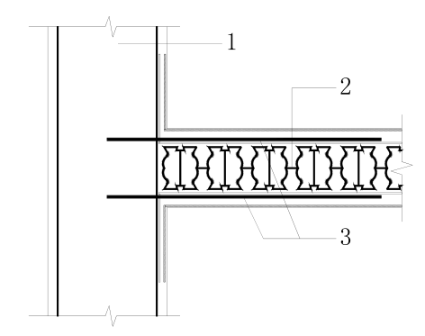 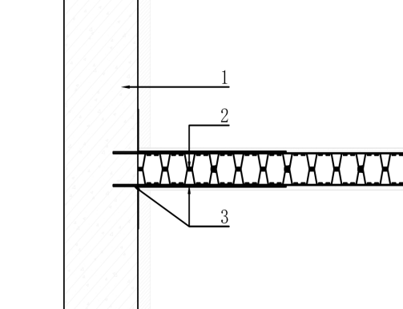

1. （b）

图6.0.3 中空聚氯乙烯（PVC）内模混凝土墙与主体结构连接构造

（a）-中空聚氯乙烯（PVC）内模混凝土墙（管状PVC内模板）；

（b）-中空聚氯乙烯（PVC）内模混凝土墙（片状PVC内模板）；

1. 主体结构墙或柱；2-中空聚氯乙烯（PVC）内模混凝土墙；3-拉结筋

**6.0.4** 中空聚氯乙烯（PVC）内模混凝土墙有防水、防潮要求时，应采取防水措施。当要求抹灰层具有防水、防潮功能时，应采用防水砂浆。

【条文说明】中空聚氯乙烯（PVC）内模混凝土墙在用于卫生间、淋浴间等有水、潮湿环境时，墙面应采取防水措施，具体做法详见单体设计。

**6.0.5** 中空聚氯乙烯（PVC）内模混凝土墙的设备管线箱盒宜预埋，且应避免集中设置。

**6.0.6** 中空聚氯乙烯（PVC）内模混凝土墙洞口加强措施，应选用下列规定：

1 当洞口宽度大于300mm小于900mm时，洞口四周应采用2根环形钢筋加强，钢筋直径不应小于6mm；

2 当洞口宽度大于900mm时，两端应设置竖向型钢且与主体结构进行可靠连接，悬挑的门樘、窗樘等构件宜采用型钢、吊筋等与主体结构进行可靠连接；

3 洞口宽度不应大于4m，大于4m时必须另行加固设计。

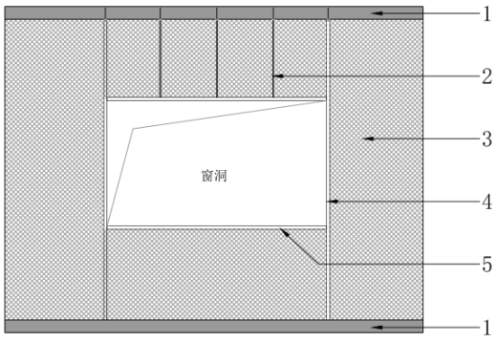 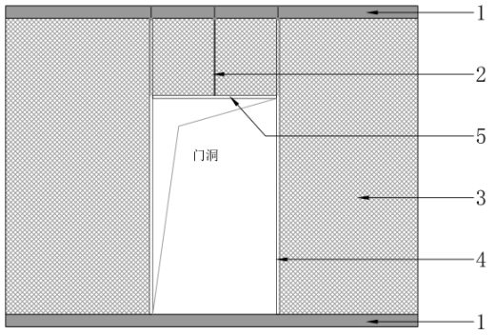

1. （b）

图6.0.6 中空聚氯乙烯（PVC）内模混凝土墙洞口加强做法

（a）-中空聚氯乙烯（PVC）内模混凝土墙设备及窗洞口加强措施；

（b）-中空聚氯乙烯（PVC）内模混凝土墙门洞加强措施；

1-主体结构梁或板；2-吊筋；3-PVC内模板；4-竖向型钢；5-横向型钢

【条文说明】悬挑的门樘、窗樘等构件宜采用型钢、吊筋等与主体结构连接，底宽同内模板厚度，吊筋应沿内模板对称设置，且吊筋直径不应小于6mm；当相邻型钢间距小于1m时，应设置不少于1组对称吊筋；当相邻型钢间距大于1m时，相邻吊筋间距不大于700mm。当对应的门、窗为特殊门、窗时，需另做加固措施。

**6.0.7** 中空聚氯乙烯（PVC）内模混凝土墙相互交接做法相关要求，如图6.0.7：

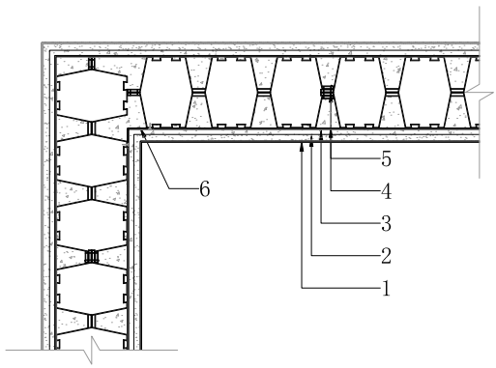 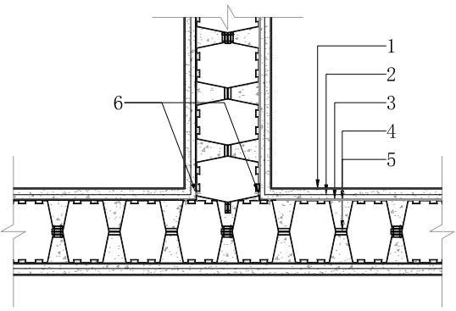

1. （b）

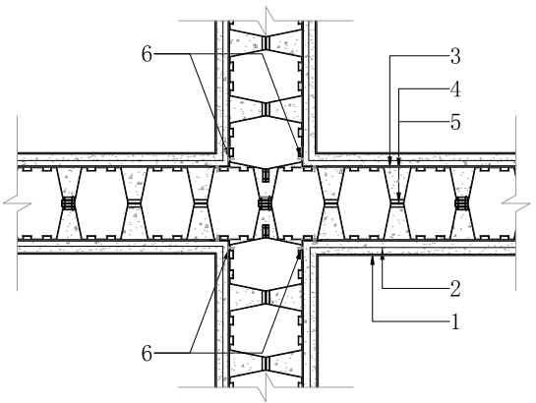

（c）

图6.0.7 中空聚氯乙烯（PVC）内模混凝土墙相互交接做法

（a）-中空聚氯乙烯（PVC）内模混凝土墙“└”型交接做法；

（b）-中空聚氯乙烯（PVC）内模混凝土墙“┴”型交接做法；

（c）-中空聚氯乙烯（PVC）内模混凝土墙“┼”型交接做法；

1-耐碱玻璃纤维网布；2-胶凝材料抹面；3-胶凝材料填槽刮糙；4-钢丝网；5-PVC内模板；6-“└”型收口条

**6.0.8** 中空聚氯乙烯（PVC）内模混凝土墙后开洞口应满足下列规定：

1 开槽深度不应大于1/2墙体厚度；

2 同一位置处，墙体两侧不应同时横向开槽和设置线盒；

3 同一水平位置布置两根管线时，管线应上下错开；

4 应采用镀锌电焊网加固，并应采用胶凝材料填实抹平。

**6.0.9** 管道穿过中空聚氯乙烯（PVC）内模混凝土墙时，应采取隔声、防水、阻燃等密封措施。

【条文说明】说明了中空聚氯乙烯（PVC）内模混凝土墙后开孔洞时的加固措施。管道穿过中空聚氯乙烯（PVC）内模混凝土墙时，因管道处墙体有效厚度变薄，应采取有效措施保证此处满足墙体的隔声、防水、防火的性能要求。

**6.0.10** 相邻两块预制中空聚氯乙烯（PVC）内模混凝土墙的连接拼缝处应设置附加钢丝网，钢丝网应沿竖向拼缝通长布置，且从墙边伸入墙内的宽度不应小于50mm。

【条文说明】中空聚氯乙烯（PVC）内模混凝土墙的连接拼缝处，由于拼缝的存在，抹灰后易开裂，应采用敷设附加镀锌电焊网的方法，保证其不开裂。

**6.0.11** 电气设备的安装及其管线的敷设应符合现行国家标准《建筑设计防火规范》GB50016和《民用建筑电气设计标准》GB51348对于防火和其他安全的有关规定。

**6.0.12** 中空聚氯乙烯（PVC）内模混凝土墙的外露金属件应做防腐防火处理。

【条文说明】预制中空聚氯乙烯（PVC）内模混凝土墙的外露金属件可以采用镀锌铁件，也可以除锈喷漆做好防腐处理。

# 7施工

**7.0.1** 施工单位应编制施工组织设计并经过审查批准。施工单位应按有关的施工工艺标准或经审定的施工技术方案施工，并应对施工全过程实行质量控制。

**7.0.2** 承担中空聚氯乙烯（PVC）内模混凝土墙工程施工的人员上岗前应进行培训。

**7.0.3** 未经设计确认，不得擅自改变建筑功能、结构主体和水、暖、电、燃气、通信等配套设施。

**7.0.4** 中空聚氯乙烯（PVC）内模混凝土墙工程应在基体或基层的质量验收合格后施工。对既有建筑进行墙体工程施工前，应对基层进行处理。

**7.0.5** 中空聚氯乙烯（PVC）内模混凝土墙工程施工前应有主要材料的样板或做样板间（件），并应经有关各方确认。

**7.0.6** 中空聚氯乙烯（PVC）内模混凝土墙工程宜选用下列工序施工。

1 现场喷筑中空聚氯乙烯（PVC）内模混凝土墙的工序顺序：

施工准备→骨架工程→管线安装→铺装钢丝网→抹灰工程。

2 预制中空聚氯乙烯（PVC）内模混凝土墙的工序顺序：

施工准备→预制中空聚氯乙烯（PVC）内模混凝土墙安装→拼缝处理。

**7.0.7** 中空聚氯乙烯（PVC）内模混凝土墙工程采用的保温、隔声等填充材料的类型、品种、规格及施工工艺应符合设计要求。

**7.0.8** 预埋的管线、箱盒等应按设计要求安装并与PVC内模板固定牢靠，宜在中空聚氯乙烯（PVC）内模混凝土墙工程抹灰工程施工前完成；涉及燃气管道和电气工程的中空聚氯乙烯（PVC）内模混凝土墙工程施工应符合有关安全管理的规定。

**7.0.9** 中空聚氯乙烯（PVC）内模混凝土墙工程的电气安装应符合设计要求，不应直接埋设电线。

**7.0.10** 中空聚氯乙烯（PVC）内模混凝土墙施工的环境条件应满足施工工艺的要求。施工环境温度宜为5度以上；风力五级及以上、雨天、雪天的露天环境条件下，不宜进行施工。

**7.0.11** 抹灰工程宜采用机械喷涂施工。当室内环境温度低于5度时，应按现行国家标准《混凝土结构工程施工规范》GB50666的有关规定采取冬施措施。

**7.0.12** 预制中空聚氯乙烯（PVC）内模混凝土墙可根据需要选择自然养护或蒸汽养护方式，当采用蒸汽养护时，应制定养护制度并严格控制升降温速度和最高温度。

**7.0.13** 预制中空聚氯乙烯（PVC）内模混凝土墙的吊点位置应合理设置，起吊就位应垂直平稳。

**7.0.14** 预制中空聚氯乙烯（PVC）内模混凝土墙应按照不同型号、规格分批次装车运输。宜采用专用运输架运输，吊装应满足吊车支设的要求。

**7.0.15** 中空聚氯乙烯（PVC）内模混凝土墙工程施工过程中应做好半成品、成品的保护，防止污染和损坏。

**7.0.16** 中空聚氯乙烯（PVC）内模混凝土墙工程验收前应将施工现场清理干净。

# 8验收

## 8.1一般规定

**8.1.1** 中空聚氯乙烯（PVC）内模混凝土墙工程施工质量验收应符合现行国家标准《建筑装饰装修工程质量验收标准》GB50210的有关规定，质量验收的程序和组织应符合现行国家标准《建筑工程施工质量验收统一标准》GB50300的有关规定。

**8.1.2** 中空聚氯乙烯（PVC）内模混凝土墙工程子分部工程、分项工程划分：

1 中空聚氯乙烯（PVC）内模混凝土墙工程分项工程包括骨架工程、抹灰工程。

2 骨架工程的子分项工程包括基层处理、固定轻钢龙骨、植拉结筋、安装PVC内模板、铺装钢丝网。

3 抹灰工程的子分项工程包括填槽刮糙、饰面抹灰。

【条文说明】分项、子分项工程的划分参照现行国家标准《建筑装饰装修工程质量验收规范》GB 50210的规定。

**8.1.3** 中空聚氯乙烯（PVC）内模混凝土墙工程验收的检验批划分应符合下列规定：

1 相同品种、施工工艺的中空聚氯乙烯（PVC）内模混凝土墙工程，每1000m2应划分一个检验批，不足1000m2的，也应划分一个检验批。

2 中空聚氯乙烯（PVC）内模混凝土墙工程每50间应划分为—个检验批，不足50间应划分为一个检验批，大面积的房间和走廊应按墙面30m²为一间。

【条文说明】检验批的划分参照现行国家标准《建筑装饰装修工程质量验收规范》GB 50210的规定。

**8.1.4** 检验批合格质量应符合下列规定，并应按本规程附录A的格式记录：

1 主控项目的质量经抽检检验均应合格;

2 一般项目的质量经抽检检验应合格;一般项目当采用计数抽样检验时，合格点率不应小于80%，且最大偏差值不应超过其允许值的1.5倍;

3 应具有完整的质量检验记录。

【条文说明】与现行国家标准《建筑工程施工质量验收统一标准》GB50300的有关规定一致。

**8.1.5** 中空聚氯乙烯（PVC）内模混凝土墙工程施工过程中，宜在抹灰工程封闭施工前进行隐蔽工程验收，并应按本规程附录B的格式记录。主要包括下列内容：

1 轻钢龙骨、拉结筋、PVC内模板的品种、规格 、数量和间距等;

2 轻钢龙骨与主体结构的固定连接;

3 各种预埋管线、预埋件的规格 、数量和位置。

【条文说明】抹灰工程施工后，轻钢龙骨、拉结筋、PVC内模板、管线等无法检查。封闭施工是两侧均是抹灰施工情况，并不是单侧抹灰施工的情况。

**8.1.6** 中空聚氯乙烯（PVC）内模混凝土墙所用原材料及填充材料的品种、规格、性能应符合设计要求。有隔声、隔热、阻燃和防潮等特殊要求的工程。材料应有相应性能等级的检验报告。

**8.1.7** 质量验收时应检查下列文件和记录，并应按本规程附录 C 的格式记录：

1 施工图、设计说明及其他设计文件；

2 材料的产品合格证书、性能检验报告、进场验收记录和复验报告；

3 隐蔽工程验收记录；

4 施工记录。

## 8.2骨架工程

I 主控项目

**8.2.1** PVC内模板进场时，应按本规程第4.0.1条及表5.0.3的有关规定抽取试件，对PVC内模板的外观质量、允许偏差进行检查，检验结果应符合表8.2.1-1及表8.2.1-2的要求。

表8.2.1-1 PVC内模板的外观质量要求

|  |  |  |
| --- | --- | --- |
| 项目 | 优等品 | 合格品 |
| 表面 | 表面平整，边线整齐，不应有影响使用的破损、裂纹 | |
| 板材壁 | 不透明，无破损，无变形 | 不透明，无大于30×30mm孔洞 |
| 结合孔 | 均匀、无盲孔 | 均匀、允许少量盲孔 |
| 平直度 | 垂直时不平直度±2mm/m | 垂直时不平直度±4mm/m |

表8.2.1-2 PVC内模板的外观质量允许偏差

|  |  |  |
| --- | --- | --- |
| 项目 | 尺寸允许偏差 | 检验方法 |
| 板材厚度h（mm） | -6 | 采用1m直尺测量 |
| 板材宽度b（mm） | ±2 | 采用1m直尺测量 |
| 板材壁厚t（mm） | ±0.2 | 采用千分卡尺测量 |
| 板材高度G（mm） | ±8 | 采用10m直尺测量 |
| 面密度（kg/m2） | -0.6 | 采用10kg称量工具称量 |

**8.2.2** 轻钢龙骨进场时，应按本规程第4.0.2条及表5.0.5的有关规定抽取试件，对轻钢龙骨外观、尺寸、平直度和镀锌量进行检查，检验结果应符合本规程的有关规定。

检查数量：按进场批次确定，每10t为一批；每批抽取一组试件。

检验方法：检查质量证明文件和抽样检验报告。

**8.2.3** 轻钢龙骨间距和构造连接方法应符合设计要求。骨架内设备管线的安装、门窗洞口等部位加强龙骨的安装应牢固、位置正确。

检验方法：检查隐蔽工程验收记录。

**8.2.4** 填充材料的品种、厚度及设置应符合设计要求，填充材料应干燥，填充应密实、均匀，无下坠。

检验方法：轻敲检查，检查隐蔽工程验收记录。

II 一般项目

**8.2.5** 骨架工程外观质量应平整光滑、色泽一致、洁净、无裂缝，接缝应均匀、顺直。

检验方法：观察；手摸检查。

**8.2.6** 骨架工程上的孔洞、槽、盒应位置正确、套割吻合、边缘整齐。

检验方法：观察

**8.2.7** 骨架工程安装的允许偏差和检验方法应符合表 8.2.7的规定。

表8.2.7骨架工程安装的允许偏差和检验方法

|  |  |  |
| --- | --- | --- |
| 项目 | 允许偏差（mm） | 检验方法 |
| 墙体放线 | ±2 | 尺量 |
| 安装垂直度 | ±3 | 用2m靠尺和楔形塞尺检查 |
| 射钉间距 | ±30 | 尺量 |

## 8.3抹灰工程

I 主控项目

**8.3.1** 所用胶凝材料的品种和性能应符合设计要求及国家现行标准的有关规定。

检验方法：检查产品合格证书、进场验收记录、性能检验报告和复验报告。

**8.3.2** 抹灰工程应分层进行，中空聚氯乙烯（PVC）内模混凝土墙抹灰工程分层施工填槽刮糙层及饰面抹灰层。不同材料基体交接处表面的抹灰，应采取防止开裂的加强措施，当采用加强网时，加强网与各基体的搭接宽度不应小于 l00mm。

检验方法：检查隐蔽工程验收记录和施工记录。

**8.3.3** 抹灰层与基层之间及各抹灰层之间应粘结牢固，抹灰层应无脱层和空鼓，面层应无爆灰和裂缝。

检验方法：观察；用小锤轻击检查；检查施工记录。

II 一般项目

**8.3.4** 一般抹灰工程的外观质量应符合下列规定：

1 普通抹灰表面应光滑、洁净、接搓平整；

2 高级抹灰表面应光滑、洁净、颜色均匀、无抹纹。

检验方法：观察；手摸检查。

**8.3.5** 护角、孔洞、槽、盒周围的抹灰表面应整齐、光滑；管道后面的抹灰表面应平整。

检验方法：观察。

**8.3.6** 一般抹灰工程填槽刮糙工程质量的允许偏差和检验方法应符合表8.3.6-1的规定，饰面抹灰工程质量的允许偏差和检验方法应符合表8.3.6-2的规定。

表8.3.6-1 填槽刮糙抹灰工程的允许偏差和检验方法

|  |  |  |
| --- | --- | --- |
| 项目 | 允许偏差（mm） | 检验方法 |
| 墙体厚度 | ±6 | 尺量 |
| 表面平整度 | ≤6 | 尺量 |
| 立面垂直度 | ≤6 | 尺量 |
| 轴线位移 | ±4 | 尺量 |

表8.3.6-2 饰面抹灰工程的允许偏差和检验方法

|  |  |  |
| --- | --- | --- |
| 项目 | 允许偏差（mm） | 检验方法 |
| 墙体厚度 | ±5 | 尺量 |
| 表面平整度 | ≤4 | 尺量 |
| 立面垂直度 | ≤4 | 尺量 |
| 阴阳角方正 | ≤4 | 尺量 |
| 轴线位移 | ±5 | 尺量 |
| 门窗洞口 | ±5 | 尺量 |

# 附录A：检验批现场验收检查原始记录

**____________检验批现场验收检查原始记录**

|  |  |  |  |  |  |  |
| --- | --- | --- | --- | --- | --- | --- |
| 单位（子单位） | | |  | | | |
| 工程名称 | | |  | | | |
| 检验批名称 | | |  | | 检验批编号 |  |
| 序号 | 检查项目与标准 | | | 检查位置 | 检查记录 | 检查结果 |
| 主控项目 | 8.2.1PVC内模板 | | |  |  |  |
| 8.2.2轻钢龙骨 | | |  |  |  |
| 8.2.3轻钢龙骨间距和构造连接方法 | | |  |  |  |
| 8.2.4填充材料 | | |  |  |  |
| 8.3.1胶凝材料 | | |  |  |  |
| 8.3.2不同材料基体交接处 | | |  |  |  |
| 8.3.3抹灰层与基层之间及各抹灰层之间 | | |  |  |  |
| 一般项目 | 8.2.5骨架工程的外观质量 | | |  |  |  |
| 8.2.6骨架工程上的孔洞、槽、盒 | | |  |  |  |
| 8.2.7骨架工程安装的允许偏差 | | |  |  |  |
| 8.3.4抹灰工程的外观质量 | | |  |  |  |
| 8.3.5护角、孔洞、槽、盒 | | |  |  |  |
| 8.3.6-1填槽刮糙抹灰工程质量的允许偏差 | | |  |  |  |
| 8.3.6-2饰面抹灰工程的允许偏差 | | |  |  |  |
| 专业工长 | | | | 专业质量检查员 | | |
|  | | | |  | | |
| 专业监理工程师 | |  | | 检查日期 |  | |
| (建设单位项目专业负责人) | |  | |

# 附录B：隐蔽工程验收记录

**隐蔽工程验收记录**

|  |  |  |  |  |  |  |  |  |  |  |  |
| --- | --- | --- | --- | --- | --- | --- | --- | --- | --- | --- | --- |
| 工程名称 | |  | | | | | | | | | |
| 隐检项目 | |  | | | | 隐检日期 | |  | | | |
| 隐检部位 | |  | | | | | | | | | |
| 隐检依据 |  | | | 施工图图号 | | |  | | 设计/变更编号 | |  |
| 主要材料名称及规格/型号：  轻钢龙骨型号为（ ），规格（ ）。  型钢加固型号为（ ），规格（ ）。  拉结筋型号为（ ），规格（ ）。  镀锌电焊网型号为（ ），规格（ ）。 | | | | | | | | | | | |
|
|
|
| 隐检内容：  沿地、沿顶轻钢龙骨与基体结构射钉固定牢固，固定点间距（ ）mm  门洞口四周通长设置角钢加固件与顶板、地面φ（ ）膨胀螺栓点焊固定。加固件点焊拉结筋，间距（ ）mm。  内模板与砼墙、柱连接处需植筋（ ）根带肋φ（ ）钢筋间距（ ）mm，植筋深度（ ）mm。  内模板满铺镀锌电焊网，墙体转角处相邻的PVC内模板电焊网连续铺设，间断处、转角处搭接铺设，搭接宽度（ ）mm。 | | | | | | | | | | | |
|
|
|
|
|
|
| 检查意见 | | | | | | | | | | | |
|
|
|
|
|  | | | | | | | | | | 申请人 | |
| 检查结论 | □同意隐检 | | | | □不同意，修改后进行复查 | | | | | | |
| 复查结论 | | | | | | | | | | | |
|
|
| 复查人 | |  | | | | 复查日期 | |  | | | |
| 签 字 栏 | 监理（建设）单位 | | 施工单位 | | | | | | | | |
| 项目（专业）  技术负责人 | | | | | 专业质量  检查员 | | | 专业  工长 |
|  | |  | | | | |  | | |  |

# 附录C：分项（子分项）工程质量验收记录

**____________分项（子分项）工程质量验收记录**

|  |  |  |  |  |  |  |  |  |
| --- | --- | --- | --- | --- | --- | --- | --- | --- |
| 单位（子单位） 工程名称 | |  | | | | | 分项工程数量 |  |
|
| 施工单位 | |  | | | 项目负责人 |  | 技术（质量）负责人 |  |
|
| 分包单位 | |  | | | 分包单位 负责人 |  | 分包内容 |  |
| 序号 | 分项工程名称 | | 检验批数量 | | | 施工单位检查结果 | 监理单位验收结论 | |
|
| 1 |  | |  | | |  |  | |
| 2 |  | |  | | |  |  | |
| 3 |  | |  | | |  |  | |
|  |  | |  | | |  |  | |
|  |  | |  | | |  |  | |
|  |  | |  | | |  |  | |
|  |  | |  | | |  |  | |
|  |  | |  | | |  |  | |
| 质量控制资料 | | | | | |  |  | |
| 观感质量检验结果 | | | | | |  |  | |
| 综合验收结论 |  | | | | | | | |
|
|
| 施工单位 | | | | 设计单位 | | | 监理单位 | |
| 项目负责人： | | | | 项目负责人： | | | 总监理工程师： | |
| 年 月 日 | | | | 年 月 日 | | | 年 月 日 | |

# 本规程用词说明

1为便于在执行本规程条文时区别对待，对要求严格程度不同的用词说明如下：

1） 表示很严格，非这样做不可的用词：

正面词采用“必须”；反面词采用“严禁”。

2） 表示严格，在正常情况下均应这样做的用词：

正面词采用“应”；反面词采用“不应”或“不得”。

3） 表示允许稍有选择，在条件许可时首先应这样做的用词：

正面词采用“宜”或“可”；反面词采用“不宜”。

4） 表示有选择，在一定条件下可以这样做的，采用“可”。

2 规程中指明应按其它有关标准执行时的写法为“应符合……的规定”或“应按……执行”。

# 引用标准名录

1《建筑用龙骨》GB/T 11981

2《建筑用砂》GB/T 14684

3《建筑用卵石、碎石》GB/T 14685

4《十字槽沉头自钻自攻螺钉》GB/T 15856.2

5《通用硅酸盐水泥》GB 175

6《建筑绝热用玻璃棉制品》GB/T 17795

7《射钉》GB/T 18981

8 《声学 建筑和建筑构件隔声测量 第3部分：建筑构件空气声隔声的实验室测量》GB/T 19889.3

9 《建筑用轻质墙体条板》GB/T 23451

10 《预拌砂浆》GB/T 25181

11 《硬质聚氯乙烯板材分类、尺寸和性能 第1部分：厚度1mm以上板材》GB/T22789.1-GB/T 33275-2016

12 《建筑设计防火规范》GB 50016

13 《民用建筑隔声设计规范》GB 50118

14 《建筑装饰装修工程质量验收规范》GB 50210

15 《建筑工程施工质量验收统一标准》GB 50300

16 《建筑节能工程施工质量验收规范》GB 50411

17 《建筑材料放射性核素限量》GB 6566

18 《混凝土外加剂》GB 8076

19 《建筑材料及制品燃烧性能分级》GB 8624

20 《建筑构件耐火试验方法 第1部分 通用要求》GB/T 9978.1

21 《混凝土用膨胀型、扩孔型建筑锚栓》JG 160

22 《混凝土用水标准》JGJ 63

23 《抹灰砂浆技术规程》JGJ/T 220

24 《民用建筑隔声设计规范》GB 50118

25 《建筑材料不燃性试验方法》GB/T5464

中国工程建设标准化协会标准

中空聚氯乙烯（PVC）内模混凝土墙

技术规程

**Technical specification for hollow PVC inner-mold concrete wall**

CECSXXX ∶202x

# 条文说明